Информационная справка
о спортивно-оздоровительном лагере «Спутник» МОУ ДОД СДЮСШОР
г. Назарово.
Учредителем спортивно-оздоровительного лагеря «Спутник» МОУ ДОД СДЮСШОР (далее – лагеря) является администрация г. Назарово.
Юридический адрес СОЛ «Спутник» 662200, Красноярский край, г. Назарово, ул. К.Маркса, 64.
Фактический адрес нахождения лагеря: 662200, Красноярский край,
г. Назарово, ул. Дубровинского, 10.
Директор СОЛ «Спутник»– Блинов Николай Геннадьевич.
Площадь земельного участка лагеря составляет 5,0 га. Дата постройки – 1938 год.
Проектная мощность СОЛ «Спутник» рассчитана на 120 мест за одну смену в 2–х спальных корпусах. В каждом корпусе оборудованы спальные комнаты, раздельные санузлы, комнаты воспитателей и вожатых, кроме того, имеются веранды для проведения образовательных программ, кружков, внутриотрядных мероприятий. В комнатах предусмотрено проживание от 3–х до 10-ти человек.
Оба жилых здания лагеря оборудованы системами хозяйственно-питьевого водоснабжения, канализацией. Хозяйственно-питьевое водоснабжение – водозаборная скважина, которая функционирует с 1997 года (в этом же году лагерь передан СДЮСШОР в оперативное управление).
Для обеспечения функционирования предприятия имеются овощехранилище, склад для сухих сыпучих продуктов, ледник, баня, административный корпус, медицинский пункт, столовая на 120 посадочных мест.
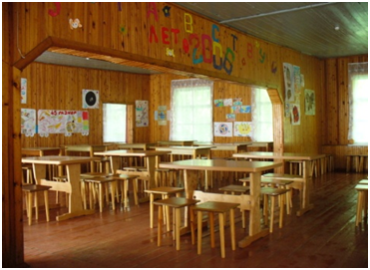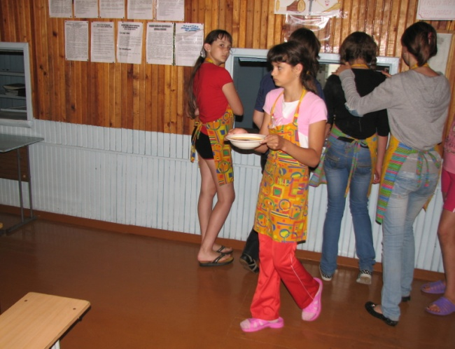

Для проведения спортивно-массовых мероприятий имеются спортивные площадки: 2 площадки для волейбола, баскетбола, 2 футбольных поля, открытый бассейн, лыжероллерная трасса, спортивная площадка с нестандартным оборудованием, места для игры в настольный теннис.
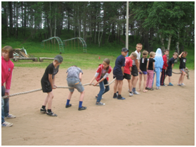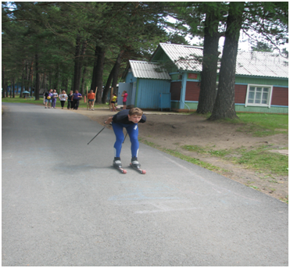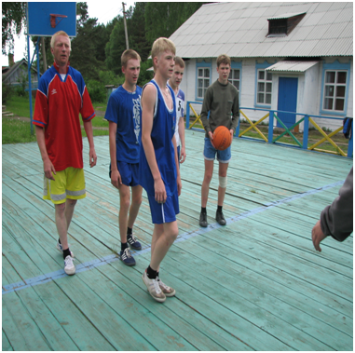

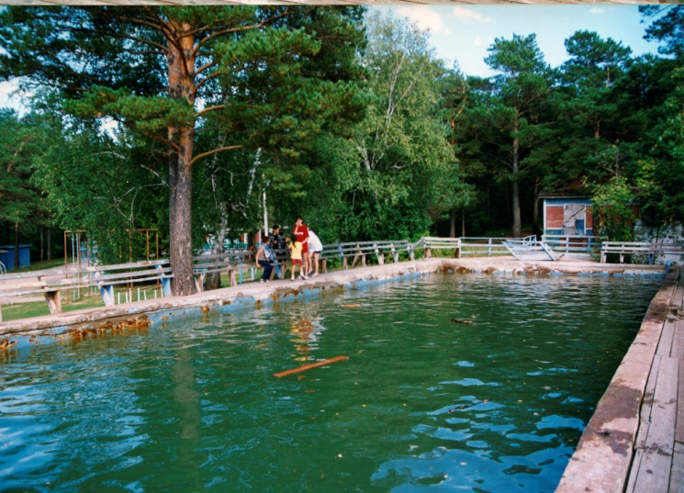

Для проведения культурно – массовых мероприятий имеется актовый зал, танцевальная открытая летняя площадка.

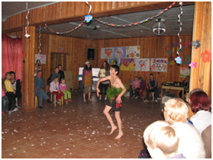
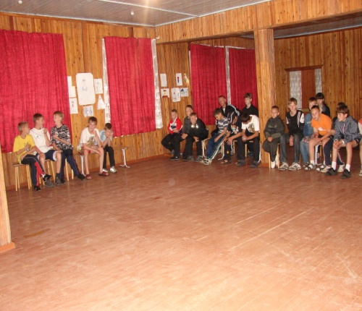

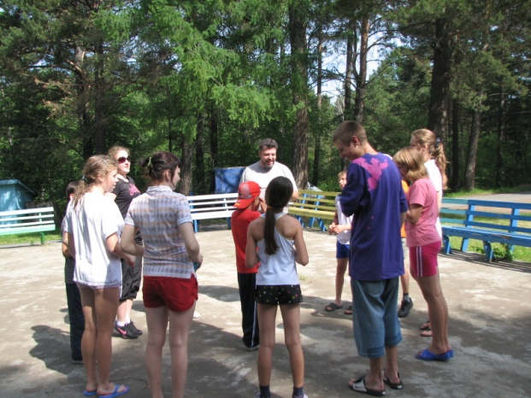

Круглосуточную охрану лагеря обеспечивают сторожа. В летний период учреждение обеспечивается охраной сотрудниками МОВД «Назаровский».
В 2011 году лагерь участвовал в конкурсном отборе учреждений отдыха и оздоровления детей, за счет средств краевого бюджета будет произведен капитальный ремонт туристического корпуса на сумму 670,0 тыс. рублей.
Для продажи путевок лагерь участвует в городских мероприятиях на право реализации детских путевок, взаимодействует с предприятиями и учреждениями города
В летний период лагерь проводит 3 оздоровительные смены.
В 2010 году в лагере отдыхали школьники городов Назарово, Красноярска, Назаровского района, всего 375 человек. В 2011 году запланировано три сезона по 120 человек каждый, возраст отдыхающих 7-15 лет. В лагере будут реализованы образовательные программы «Воспитание отдыхом» и «Путешествие в прошлое».
Планируемые сроки проведения летних оздоровительных смен в период летней оздоровительной кампании 2011 года

Наименование оздоровительного учреждения | Сроки проведения летних оздоровительных смен (дата начала и окончания смены)
 | 1 сезон | 2 сезон | 3 сезон | 4 сезон
спортивно – оздоровительный лагерь «Спутник» МОУ ДОД «СДЮСШОР» | 15.06.11 – 05.07.11 | 08.07.11 – 28.07.11 | 31.07.11– 20.08.11 | -

Вожатыми в лагере будут работать студенты Ачинского педагогического колледжа, учителя общеобразовательных школ г. Назарово.

Директор СОЛ «Спутник»- Н.Г.Блинов

